Министерство науки и высшего образования РФ

Федеральное государственное автономное

образовательное учреждение высшего образования

**«СИБИРСКИЙ ФЕДЕРАЛЬНЫЙ УНИВЕРСИТЕТ»**

Институт космических и информационных технологий

институт

Кафедра информатики

кафедра

**ОТЧЕТ О ПРАКТИЧЕСКОЙ** **РАБОТЕ №1**

Работа с командной строкой

тема

Преподаватель 20.09.23 Пересунько П.В.

подпись, дата инициалы, фамилия

Студент КИ23-17/1Б, 032320349 20.09.23 Письменный Д.А.

номер группы, зачетной книжки подпись, дата инициалы, фамилия

Красноярск 2023

# Цель

Познакомиться с командной строкой (CMD) и CLI. Воспользоваться основными командами для выполнения практических заданий. Научиться создавать скрипты для автоматизации деятельности. Научиться создавать и запускать программы с аргументами командной строки.

# Задачи

Для выполнения практической работы необходимо выполнить следующие задачи:

* изучить основные принципы работы с CMD;
* выполнить в командной строке следующие действия: измените цвет текста в консоли, выведите текущую дату и время, поменяйте кодировку консоли на UTF-8, выведите на экран любое текстовое сообщение, очистите консоль;
* реализуйте пакетный файл (BAT), которые выполняют команды в приложении A для CMD;
* напишите программу из файла «Варианты заданий для практической работы №1» так, чтоб она реализовывала интерфейс командной строки (Command Line Interface или CLI);
* предоставить отчет, программу и скрипты на проверку и ответить на вопросы и выполнить дополнительные задания. Отчет составляется согласно СТУ. Он должен включать в себя разделы «Цель», «Задачи», «Описание варианта задания», «Ход выполнения» и «Выводы». Помимо этого, отчёт должен содержать структурные элементы «титульный лист», «содержание» и «список использованных источников»

# Описание варианта задания

Дан радиус. Найти площадь и длину окружности.

# 4 Ход выполнения

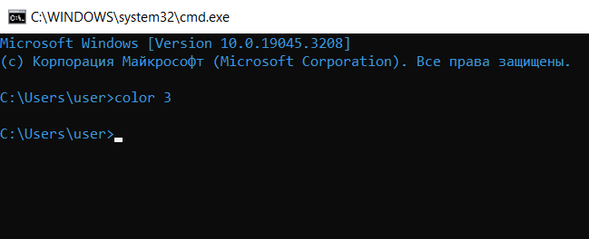

Рисунок 1 – Изменение цвета текста в командной строке

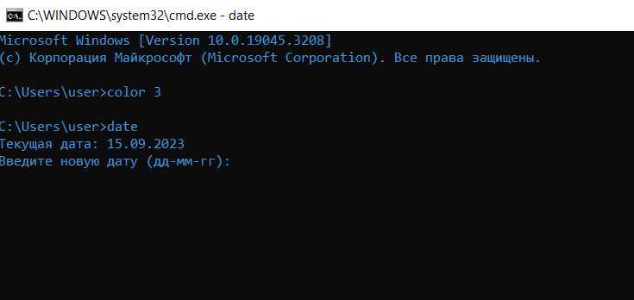

Рисунок 2 – Вывод актуальной даты

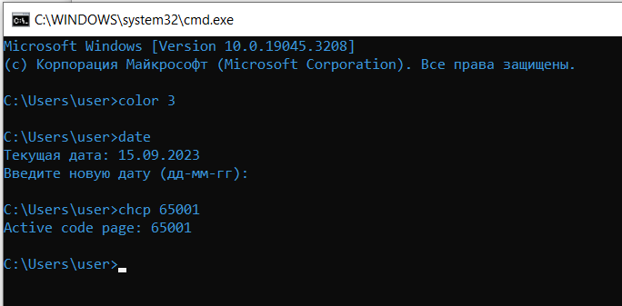

Рисунок 3 – Смена кодировки на UTF-8

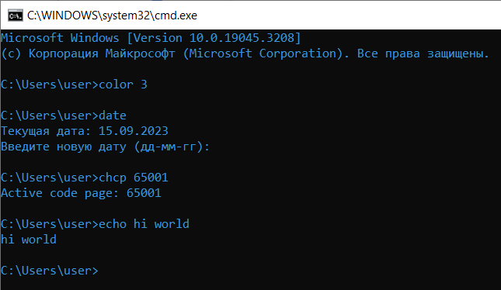

Рисунок 4 – Вывод сообщения в консоль

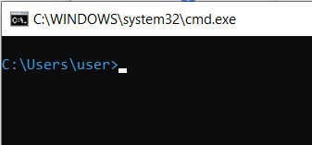

Рисунок 5 – Очистка консоли с помощью команды CLS

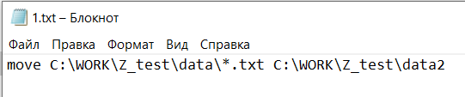

Рисунок 6 – Перемещение файлов в другую директорию

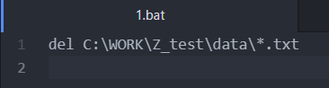

Рисунок 7 – Удаление всех текстовых файлов в директории

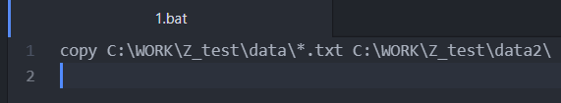

Рисунок 8 – Копирование в другую директорию

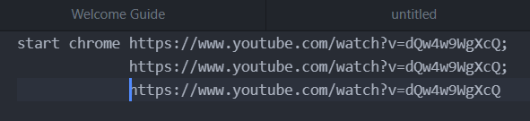

Рисунок 9 – Открытие трёх WEB-страниц в браузере Chrome

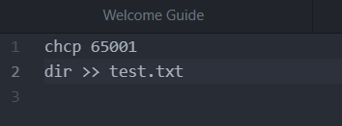

Рисунок 10 – Логирование в текстовый файл информации по директории

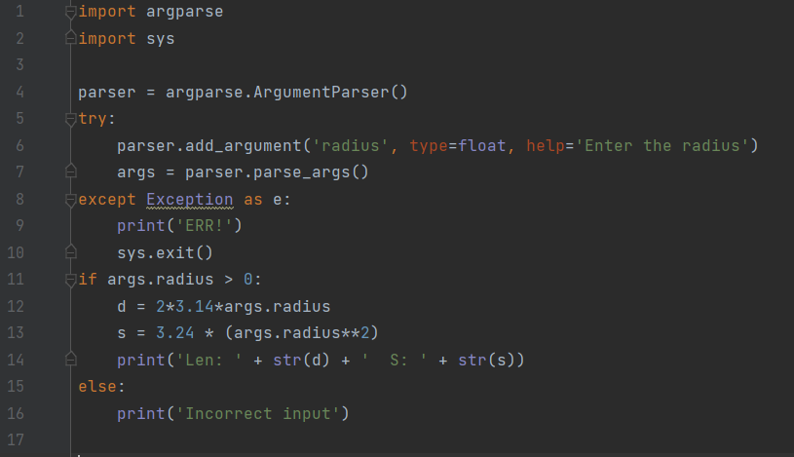

Рисунок 11 – Код CLI программы

К



Рисунок 12 – Результат работы программы (рисунок 11)

# 5 Выводы

В результате выполненной работы было приобретено умение описывать простейшие CLI программы. Был усвоен ряд команд для взаимодействия с файловой системой Windows через .bat скрипты.

Как итог, в ходе выполнения данной практической работы были достигнуты все поставленные цели и выполнены задачи.